M.dOX 80™

M.dOX 80™ - это гранулированная фильтрующая среда, использующаяся для удаления железа, марганца и сероводорода из природных источников водоснабжения.
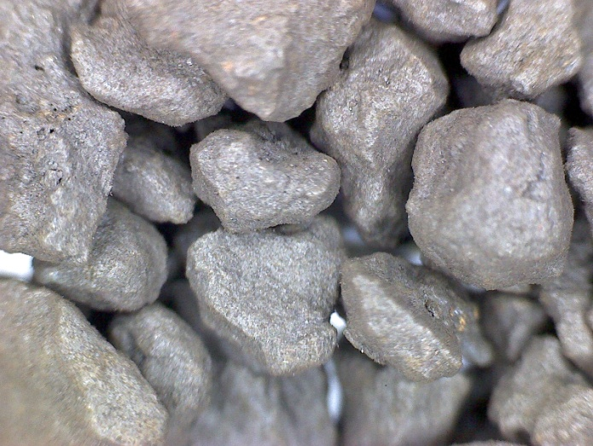
M.DOX 80 является натуральным материалом с высоким содержанием диоксида марганца, за счет чего он обеспечивает адсорбционную способность выше, чем другие фильтрующие среды.
Содержание диоксида марганца (MnO2) в материале составляет 75 - 85% (для сравнения: Greensand содержит 0,5% диоксида марганца, а Birm – менее 0,01 %). Химический состав:
MnO2 78%
Fe2O3 менее 5%
SiO2 менее 5%
Вода: менее 1%

M.DOX 80 применяется как классическая фильтрующая загрузка, работающая как с окислителем, так и как каталитическая среда ускоряющая реакцию окисления.
Растворенное железо, марганец и сероводород задерживаются в толще загрузки. Неокисленные железо и марганец окисляются непосредственно в материале.
Адсорбированный марганец, гидроксид железа и осажденная сера вымываются во время обратной промывки.
Для загрузки должна быть обеспечена хорошая обратная промывка, чтобы освобождать и удалять отфильтрованные загрязнители и осажденное железо, марганец и сероводород.
Для поддержания эффективной работы загрузки должны быть подобраны корректные системные параметры клапана и корпуса.
При сложном качественном составе исходной воды использовании фильтр с M.DOX 80 может быть дополнен аэрацией, хлорированием или озонированием.

ПРЕИМУЩЕСТВА
- Эффективное удаление марганца, железа и сероводорода.
- Длительный срок службы материала.
- Не требует проведения химической регенерации, необходима только регулярная обратная промывка.
- Возможность обеспечения высокоскоростной фильтрации при низком перепаде давления.
- Непрерывная регенерация.
- Возможность использования стандартных окислителей, таких как:
- CL2 (газообразный хлор);
- Гипохлорит натрия (NaClO);
- Перманганат калия (KMnO4).
- Преобразует двухвалентное железо в трехвалентное, сероводород (H2S) - в серу.
- Преобразует марганец в диоксид марганца (MnO2).
- Обеспечивает быстрое время реакции формирование гидроксида железа.
- Обеспечивает адсорбцию MnO2.

ПРИМЕНЕНИЕ
- Удаление железа до 10 мг/л (10 ppm).
- Удаление марганца до 5 мг/л (5ppm).
- Удаление сероводорода (запаха тухлых яиц) до 3 мг/л (3 ppm).
- Не рекомендуется для удаления железобактерий и марганцевых бактерий.
- Не рекомендуется для удаления танина и органики.
Физические свойства.

Цвет: черный
Физическая форма: гранулы
Влажность: менее 0,5%
Размер зерна: 0,85 – 2,36 мм или 0,42 – 0,85 мм
Чистота (MnO2): 75- 85%
Плотность: 2 кг/л (125 lbs/ft³)
Коэффициент однородности: 1,65 кг/л
Упаковка: 25 кг (12,5 л)

Условия эксплуатации.

Уровень pH 6 – 9
Высота слоя загрузки 0,9 – 1,2 м (36 – 48 inches)
Свободное пространство: 30 - 50% глубины слоя загрузки
Расширение при обратной промывке: 15 - 30%
Скорость фильтрации: 12 – 20 м/час (5 - 10 gpm/ft²)
Скорость обратной промывки: 50 – 72 м/час (22 - 30 gpm/ft²)
Окислитель: Гипохлорит натрия 12,5% (NaClO)
Время контакта окислителя: 10 – 30 сек
Стандартная доза окислителя: 0,2 – 2 мг/л (0,2 – 2 ppm)
Метод регенерации: непрерывный
Эффективность удаления железа: 95 – 99%
Эффективность удаления марганца: 99%
Периодичность промывок*: каждые 24 часа

* - проведение ежедневной промывки обеспечивает максимальную фильтрующую
емкость материала, но не является обязательным условием.

